Введение

Основной задачей, стоящей перед швейной промышленностью, является увеличение выпуска высококачественной, конкурентоспособной одежды и отвечающей требованиям и потребностям населения. Индивидуализация потребителя, стремительные изменения в моде и технологиях, конкуренция на рынке аналогичной продукции диктует короткий жизненный цикл и частую сменяемость моделей одежды.
В этой связи ключевое значение для производителей швейных изделий имеет не только и не столько качество продукции, обусловленное требованиями производства, сколько качество ее проектирования (замысла), соответствующее требованиям рынка. Проектированием одежды занимается широкая сеть проектных организаций: Дома моделей, конструкторские бюро, экспериментальные цеха швейных объединений, фирм, частных предприятий. Художественная разработка новых образцов промышленных изделий на высоком качественном уровне предполагает тесное сотрудничество ряда специалистов: художника-дизайнера, инженера-конструктора, технолога, психофизиолога, гигиениста, искусствоведа, экономиста и др.
Работа специалистов, четкое планирование и управление производственной деятельностью предприятия определяется конструкторской и технологической подготовкой производства, качеством используемой проектно-конструкторской документации, ее информативностью и универсальностью.
В связи с этим учебные и производственные практики являются главной ступенью подготовки инженеров по специальности 262200 Конструирование швейных изделий. Они обеспечивают закрепление теоретических знаний, умений и навыков студентов, способствуют приобретению опыта в сфере будущей профессиональной деятельности.
Основные задачи практики:
. Изучение и освоение методов оценки контроля качеств базовых основ моделей одежды и готовой продукции по действующей нормативно-технической документации по стандартизации и управлению качеством;
. Детальное изучение основных процессов подготовки новых моделей одежды к запуску в производство; путей совершенствования проектирование одежды;
. Сбор материалов для выполнения выпускной квалификационной работы.

1. Учебно-производственная практика

.1 Разработка конструкции платья

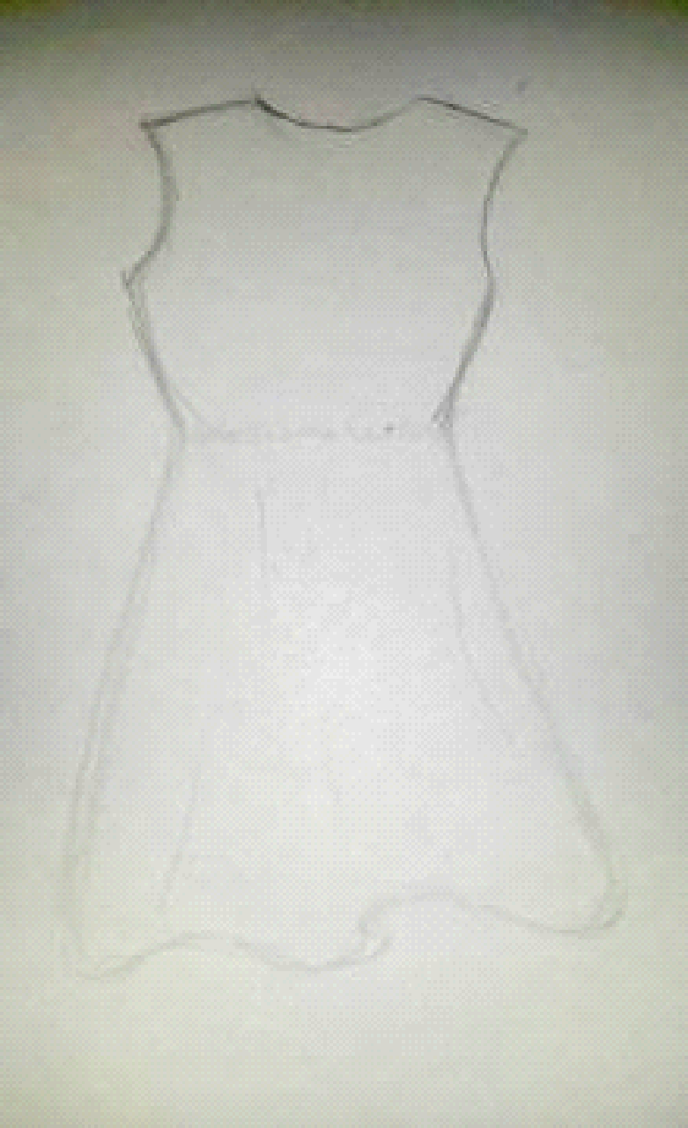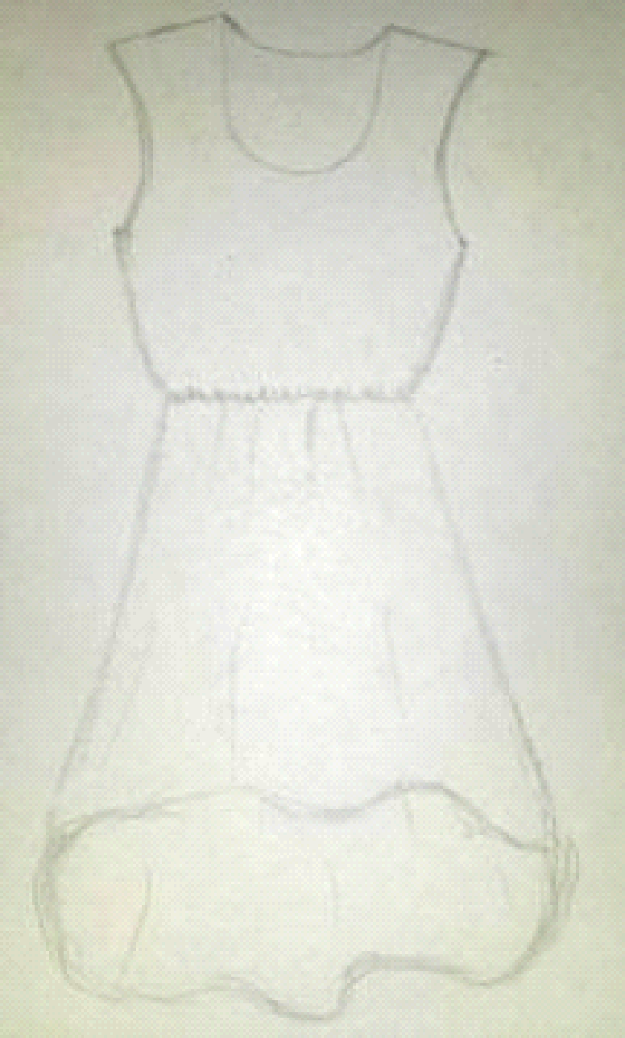
Рисунок 1 - Эскиз платья

Описание внешнего вида
Платье женское летнее, для девушек 18-25 лет, зеленого однотонного цвета из шифона. Полуприлегающего силуэта, двухшовный, без застежки. Длина изделия ассиметрична, передняя часть юбки до колен, задняя часть юбки до наиболее выступающей точки икры. Имеются две нагрудные вытачки. Изделие состоит полочки, спинки, переднего и заднего полотнищ юбки. Изделие без рукавов.
Перед изготовлением изделия был выполнен макет изделия по чертежу конструкции. После примерки макета были устранены дефекты и внесены изменения в конструкцию. В ходе разработки модельной конструкции дефектов не было обнаружено.

Таблица 1 - Расчетная формула для женского платья по методике ЕМКО СЭВ
№ п\п | Обозначение конструктивного отрезка | Наименование конструктивного отрезка | Расчетная формула | Абсолютная величина, см
1 | 2 | 3 | 4 | 5
1 | 11-91 | Положение линии низа | Т40+(Т7-Т9)+П | 135,8
2 | 11-21 | -`` - выступающей точки лопаток | 0,3*Т40+П | 12,3
3 | 11-31 | Положении линии груди | Т39+П | 19,1
5 | 41-51 | -`` - бедер | 0,65*(Т7-Т12)+П | 20,3
6 | 31-33 | Ширина спинки | 0,5*Т47+П | 16,4
7 | 33-35 | Ширина проймы | Т57+П | 12,9
8 | 35-37 | Ширина полочки | 0,5*(Т45+Т15-1,2 - Т14)+П | 17,3
9 | 31-37 | Ширина изделия | /31-33/+/33-35+/35-37/ | 46,6
10 | 37-47 | Спуск линии талии на полочке | Т40-Т39+П | 19,7
11 | 47-57 | -`` - бедер-``- | 0,65*(Т7-Т12)+П | 20,3
12 | 47-97 | -``-низа-``- | Т7-Т9+П | 57,1

Последовательность изготовления изделия:
. Разработка эскиза.
. Подбор материалов.
. Разработка конструкции.
. Подготовка лекал.
. Раскрой основного материала.
. Сметывание деталей.
. Подготовка к первой примерке.
. Корректировка.
. Стачивание.
. Окончательное ВТО.

1.2 Разработка конструкции жакета

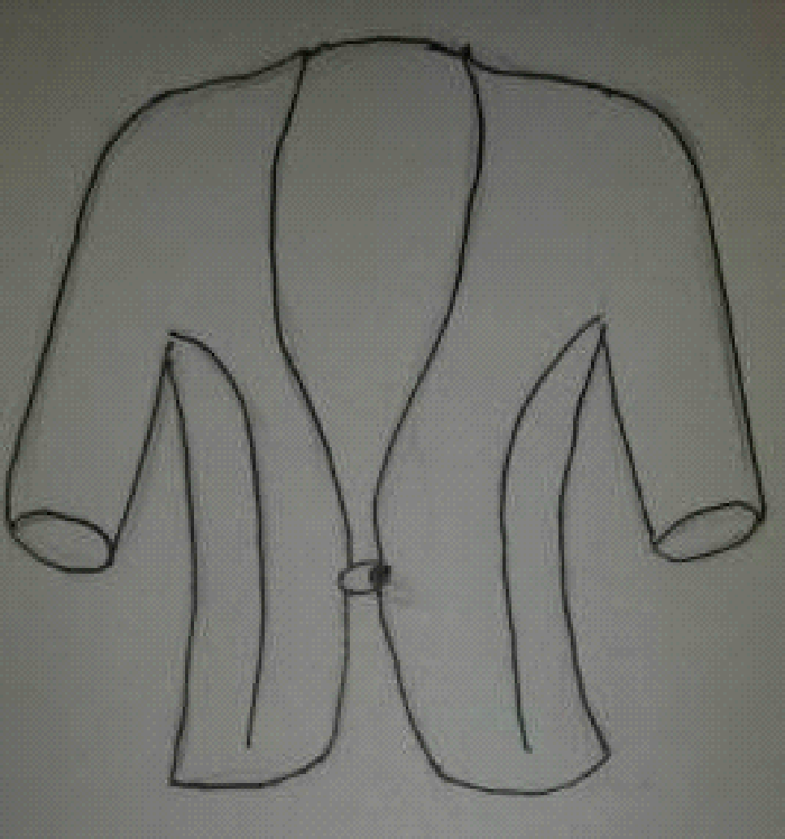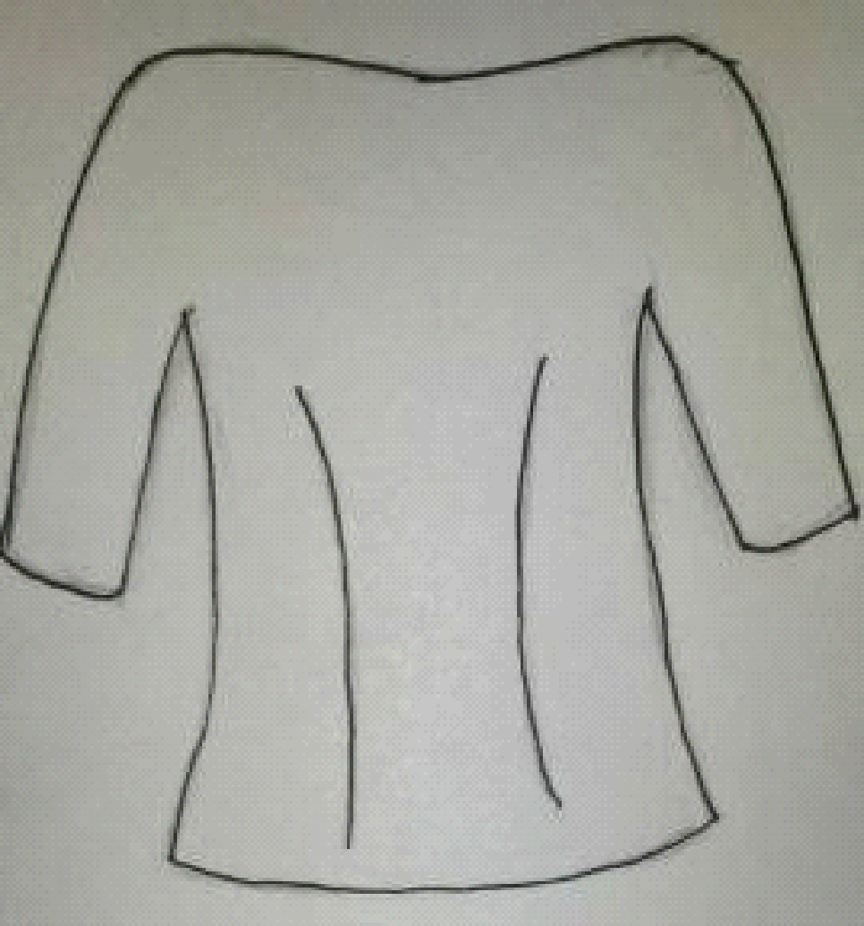
Рисунок 2 - Эскиз жакета

Описание внешнего вида
Жакет женский, повседневный, всесезонний, для девушек 18-25 лет. Из костюмной ткани, синего однотонного цвета. Прилегающего силуэта, четырехшовный, застежка на одну петлю и пуговицу. Длина изделия до линии бедер. Рукав втачной, одношовный, длина - три четверти. На полочке имеется рельефный шов, на спинке имеются две талевые вытачки. Без воротника и манжетов. Имеется подкладка.
Перед изготовлением изделия был выполнен макет изделия по чертежу конструкции. После примерки макета были устранены дефекты и внесены изменения в конструкцию. В ходе разработки модельной конструкции дефектов не было обнаружено.

Таблица 2 - Расчетная таблица для жакета по методике ЕМКО СЭВ
Обозначение конструктивных точек и отрезков | Наименование конструктивных точек и отрезков | Расчетная формула | Абсолютная величина, см
1 | 2 | 3 | 4
11-91 | Положение линии низа | Т₄₀+(Т₇+Т₁₂)+П | 70,6
11-21 | - « - выступающей точки лопаток | 0,3Т₄₀+П | 12,62
11-31 | Положение линии груди | Т₃₉+П | 19,41
11-41 | - « - талии | Т₄₀+П | 39,16
41-51 | - « - бедер | 0,65 (Т₇+Т₁₂)+П | 20,34
31-33 | Ширина спинки | 0,5Т₄₇+П | 16,05
33-35 | Ширина проймы | Т₅₇+П | 13,6
35-37 | Ширина полочки | 0,5 (Т₄₅+Т₁₅-1,2 - Т₁₄) +П | 17,8
37-47 | Положение линии талии на полочке | Т₄₀-Т₃₉+П | 19,72
47-57 | - «- бедер - «- | 0,65 (Т₇-Т₁₂)+П | 20,34
47-97 | - «- низа - «- | Т₇-Т₉+П | 32,3
33-13 | Уровень плечевой точки спинки | 0,49Т₃₈+П | 16,6
33-15 | - « - полочки | 0,43Т₃₈+П | 14,74
33-351=35-351 | Углубление проймы | П | 4,5
331-341 | Ширина проймы спинки | 0,62/33-35/+а₁₇; а₁₇=0,7 | 9,13
351-341' | Ширина проймы полочки | 0,38/33-35/-а₁₈; а₁₈=0,7 | 5,87
331-332 | Построение рукава | 0,62/33-35/+а₁₉ | 9,43
11-12 | Ширина горловины спинки | 0,18Т₁₃+П | 6,0
11-112 | Вспомогательная точка | 0,25/11-12 | 1,5
12-121 | Высота горловины спинки | 0,07Т₁₃+П | 23,5
13-14 | Отведение плечевого среза | 3,5-0,08Т₄₇ | 0,86
31-32 | Положение выступающей точки лопаток | 0,17Т₄₇+П; П=0,5П₃₁₋₃₃ | 5,6
47-46 | Положение центра нагрудной вытачки | 0,5Т₄₆+П; П=0,5П₃₅₋₃₇ | 8,75
R36-16 | Вершина горловины полочки | Т₄₄ - (Т₄₀+0,07Т₁₃) - (Т₃₆-Т₃₅)+П | 25,5
ДП | Длина проймы | 0,93Т₃₈(П₃₃₋₁₃+П₃₅₋₁₅)+0,57 (Т₅₇+П₃₃₋₃₅)+2/33-331/ | 49
ПОР | Посадка оката рукава | Н*ДП | 5,39
ДОР | Длина оката рукава | ДП (1+Н) | 52,43
331-351 | Построение рукава | 33-35 | 13,6
331-341 | - «- | 0,62/33-35/+а₁₇ | 9,13
351-341' | - «- | 0,38/33-35/-а₁₈ | 5,86
331-332 | - «- | 0,62/33-35/+а₁₉ | 9,13
351-33 | Ширина оката рукава - ШОР | Т₅₇+4,5+П | 8,85
333-13 | Высота оката рукава - ВОР | 0,885*ДОР*√(0,25 - (ШОР/ДОР)²) | 13,9
13-14 | Вершина оката рукава | 0,45/351-333/ | 6,12

Последовательность изготовления изделия:
. Разработка эскиза.
. Подбор основного материалов.
. Подбор подкладочного, прокладочного материала и фурнитуры.
. Разработка конструкции.
. Подготовка лекал.
. Раскрой основного материала.
. Сметывание деталей.
. Подготовка к первой примерке.
. Корректировка.
. Стачивание.
. Раскрой подкладочного материала.
. Стачивание подкладки.
. Соединение подкладки с основным материалом.
. Окончательное ВТО.

1.3 Проведение примерок

Были проведены примерки макетов, для определения дефектов изделия.
Макет платья представлен на рисунке 3, макет жакета на рисунке 4.

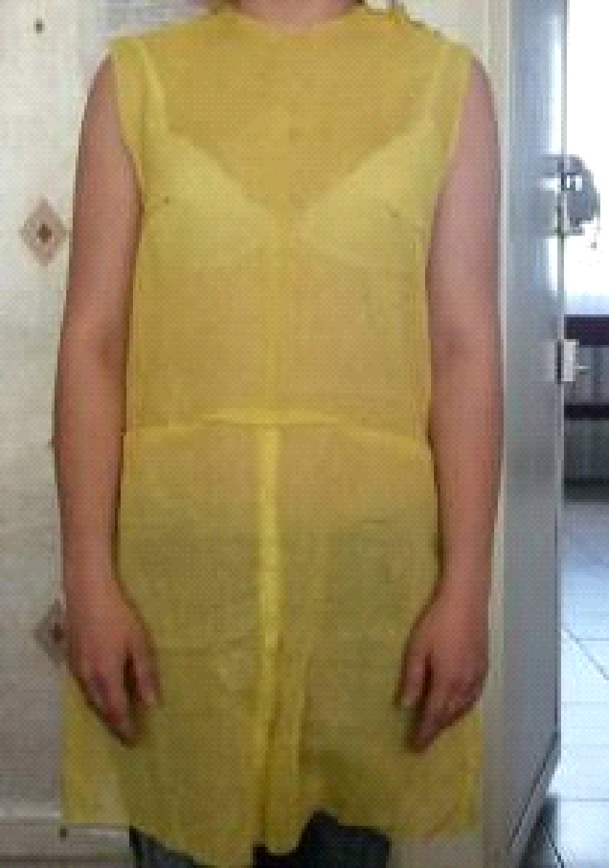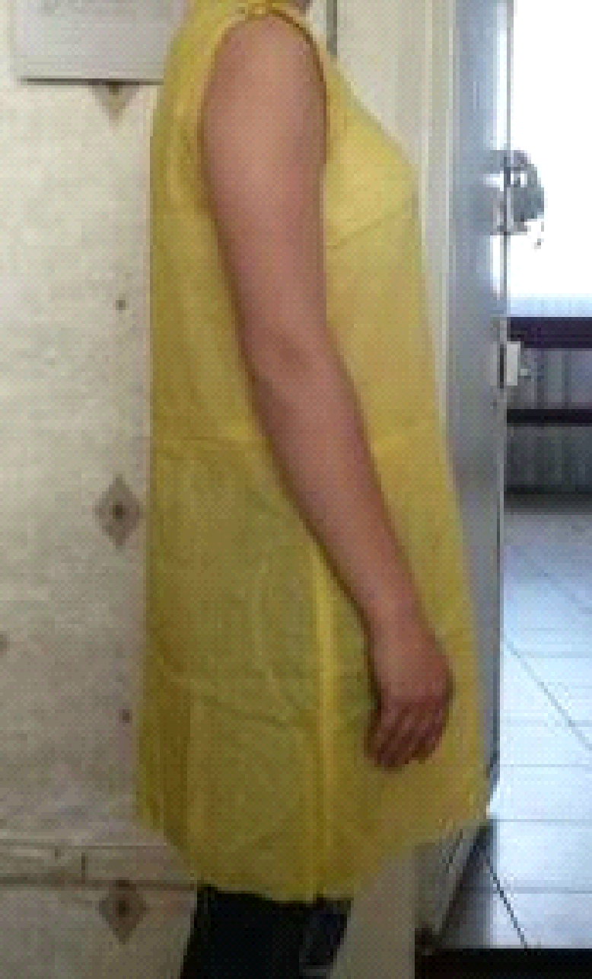
а б
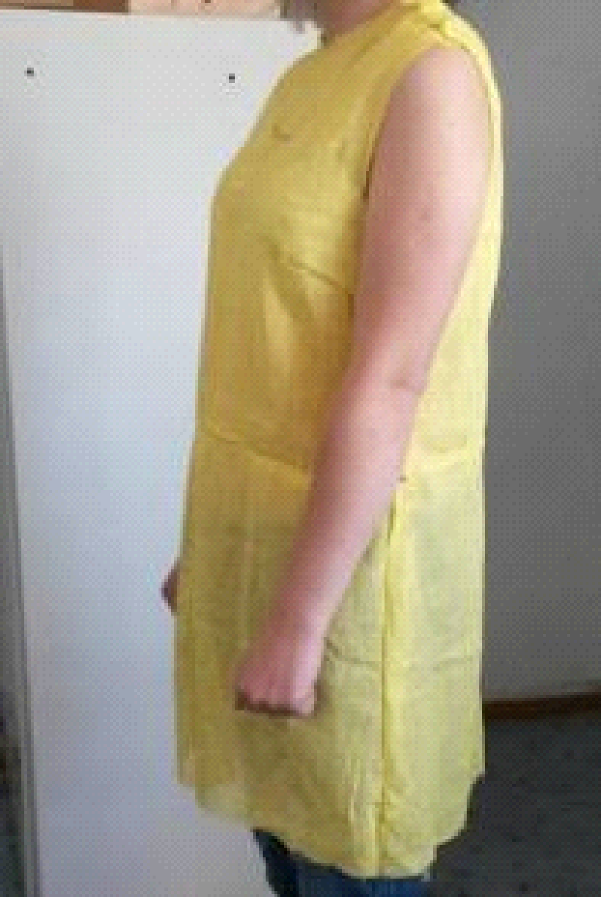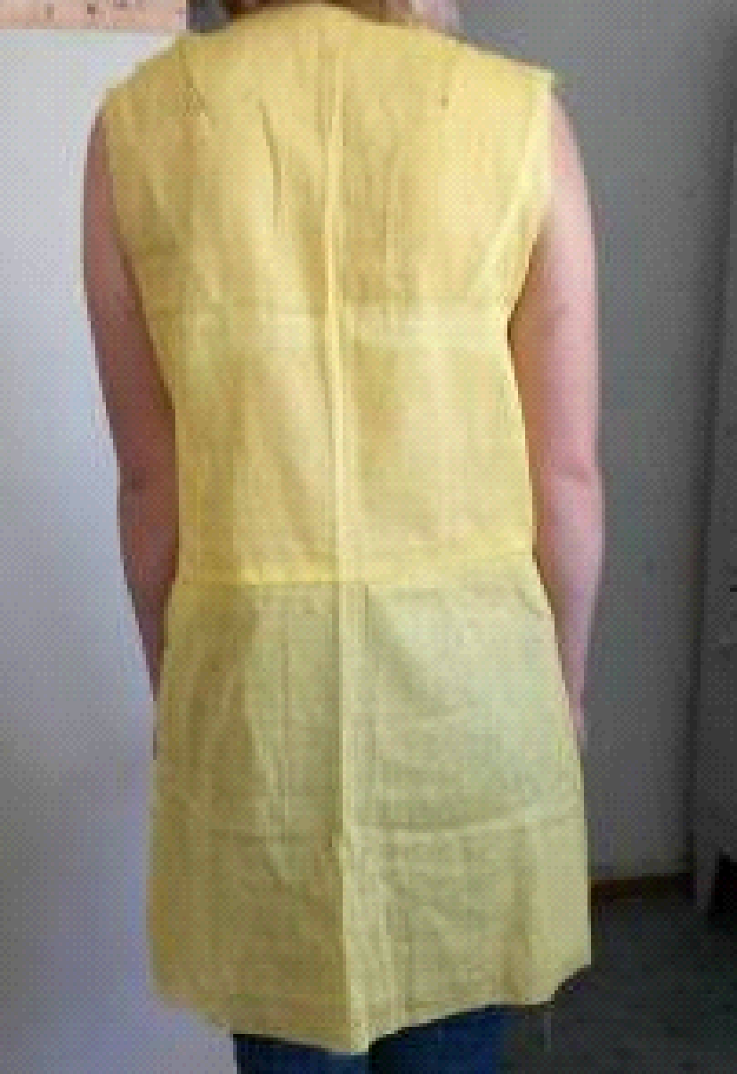
в г
а - вид спереди; б - вид слева; в-вид сзади; г - вид справа.
Рисунок 3 - Макет женского платья

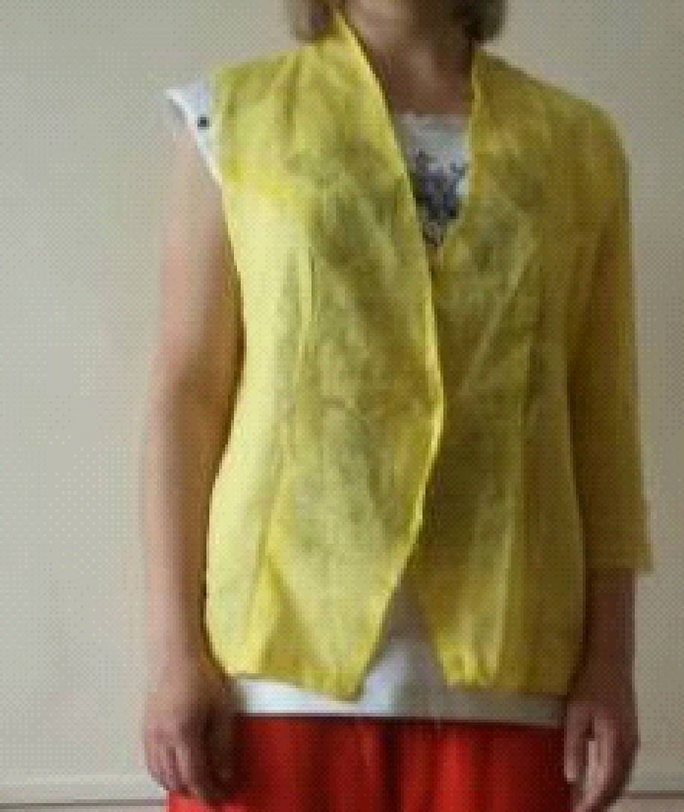
а б
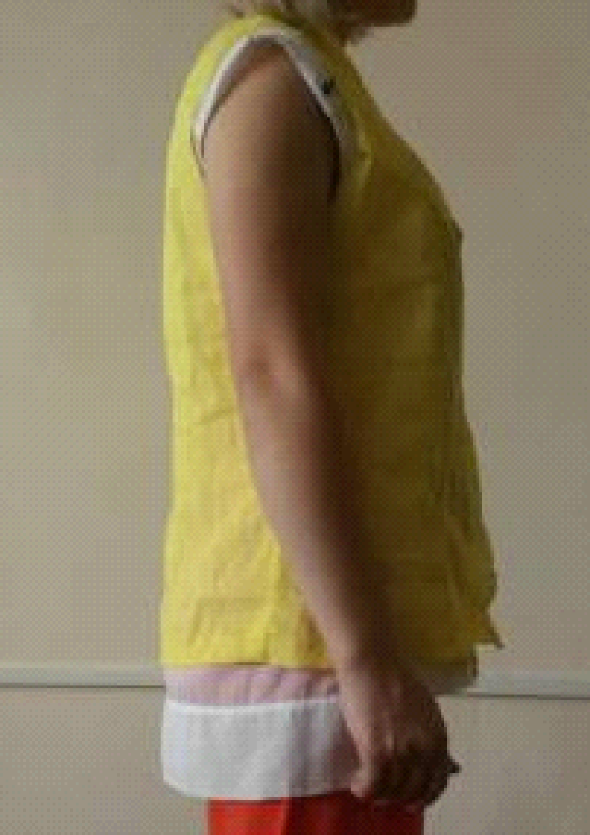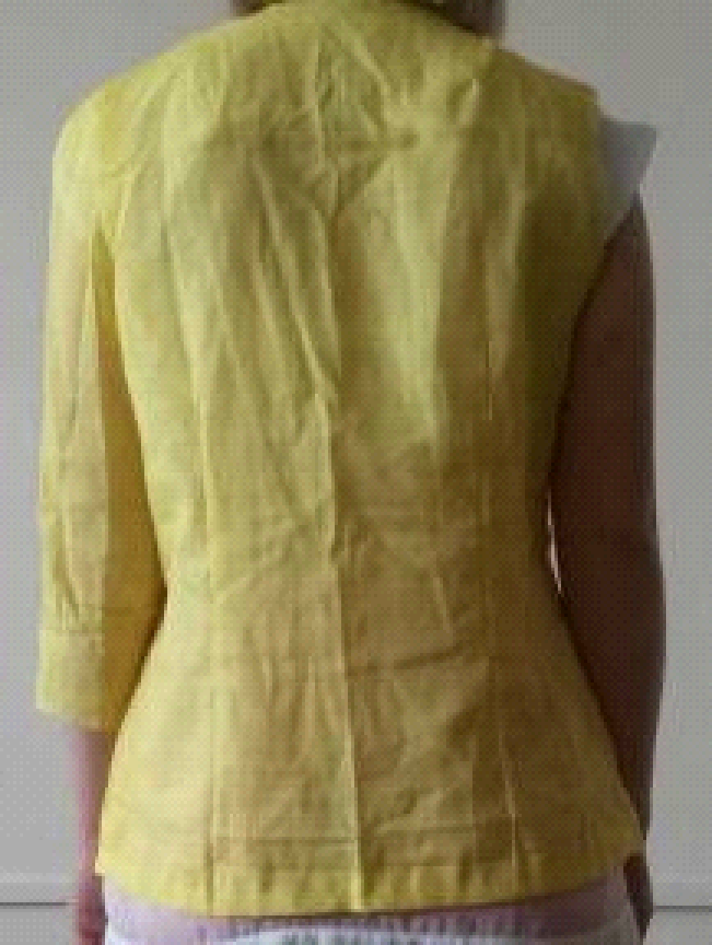
в г
а - вид спереди; б - вид слева; в-вид сзади; г - вид справа.
Рисунок 4 - Макет женского жакета

После проведения примерок дефектов на изделиях не было обнаружено.

1.4 Разработка модельных конструкций изделий

Способ разработки модельной конструкции женской одежды заключается в том, что производят измерения конкретной фигуры, выявляют особенности ее строения, осуществляют выбор и проработку художественно-конструктивных показателей модельной конструкции одежды, построение модельной конструкции одежды для фигуры, по своим ведущим размерным признакам. Для выявления особенностей строения конкретной женской фигуры с помощью проекционных размерных признаков производят построение графических моделей фигур и осуществляют сравнение величин проекционных размерных признаков типовой и конкретной фигур с учетом величин интервалов зрительного безразличия. С помощью установленных абсолютных величин верхних границ и нижних границ проекционных размерных признаков, характеризующих различные женские фигуры, определяют доминирующие особенности строения конкретной женской фигуры. После чего для проработки художественно-конструктивных показателей модельной конструкции одежды производят графическое построение модели одежды. Разработанные конструкции представлены на чертежах.

2. Производственная практика

2.1 История предприятия и ассортимент

ИП «Краснопеева О.В.» открылось в 2007 году. На предприятии работают 1 технолог и 1 конструктор. Ателье предоставляет своим клиентам различные виды услуг по ремонту и изготовлению одежды по индивидуальным заказам. К ним относятся:
изделия из тканей;
оказание услуг по мелкому, среднему и крупному ремонту одежды, а так же ремонт меховых изделий, установление кнопок, декоративные отделки и т.д.

2.2 План помещения

Рисунок 5 - Планировка помещения ИП «Краснопеева О.В.»

2.3 Работа закройщика, конструктора

Инженер-закройщик:
прием заказов и оформление документов на заказ;
раскрой изделия с использованием базовых основ, контроль качества кроя;
проведение 1-ой и 2-ой примерки изделия;
контроль качества посадки готового изделия.
Инженер-конструктор:
разработка чертежей конструкции;
виды и приемы конструктивного моделирования изделий;
разработку лекал деталей изделия;
раскрой, изготовление и проверка качества образца изделия.

2.4 Изготовление изделия

Типовая последовательность сборки верхней одежды платьево-блузочного ассортимента

Рисунок 6- Схема изготовления платья

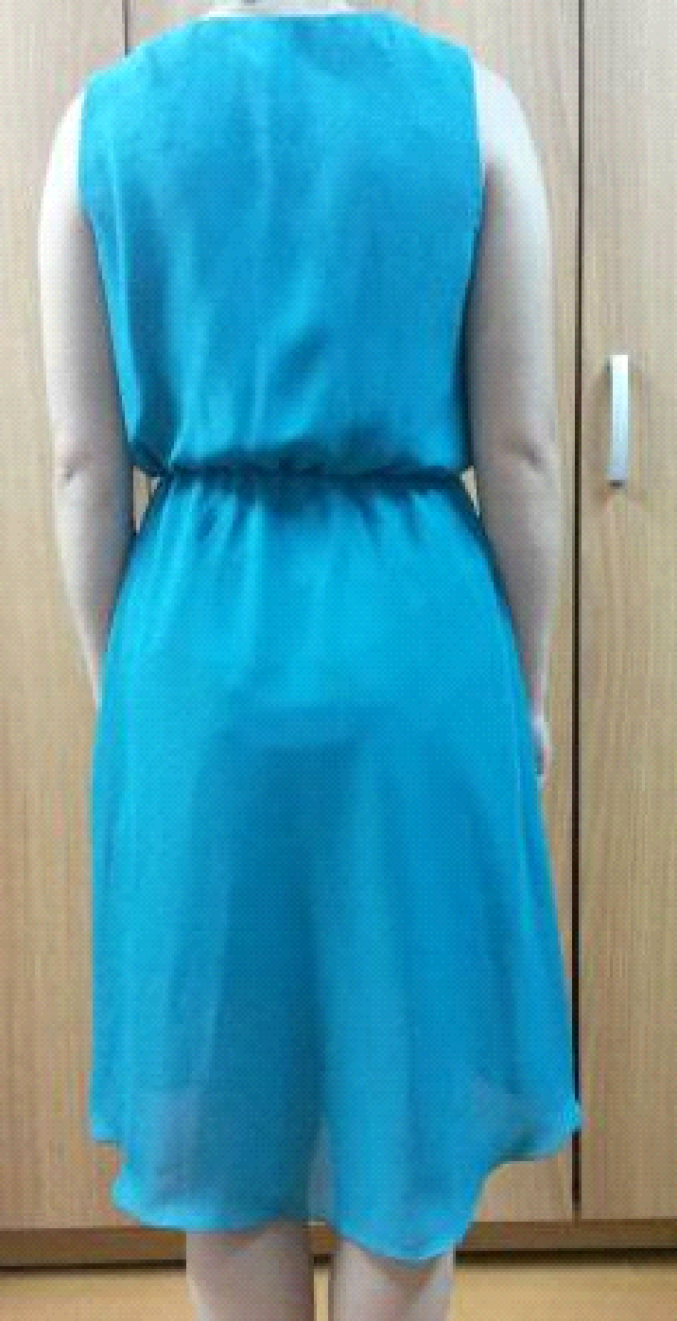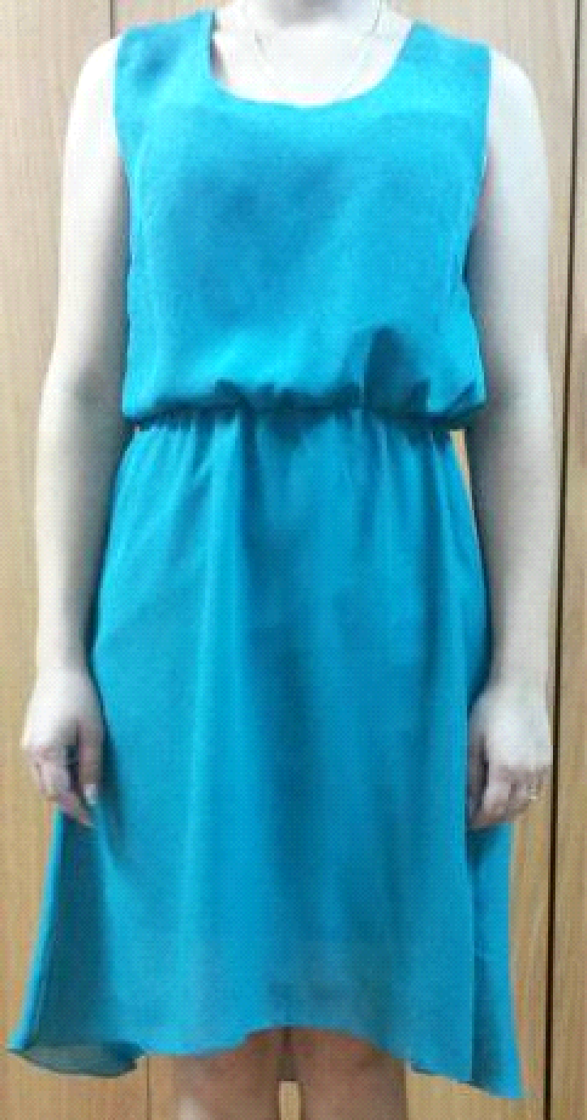
а б
Рисунок 7 - Готовое изделие; а - вид спереди, б - вид сзади

Типовая последовательность сборки верхней одежды пальтово-костюмного ассортимента

Рисунок 8 - Схема изготовления жакета

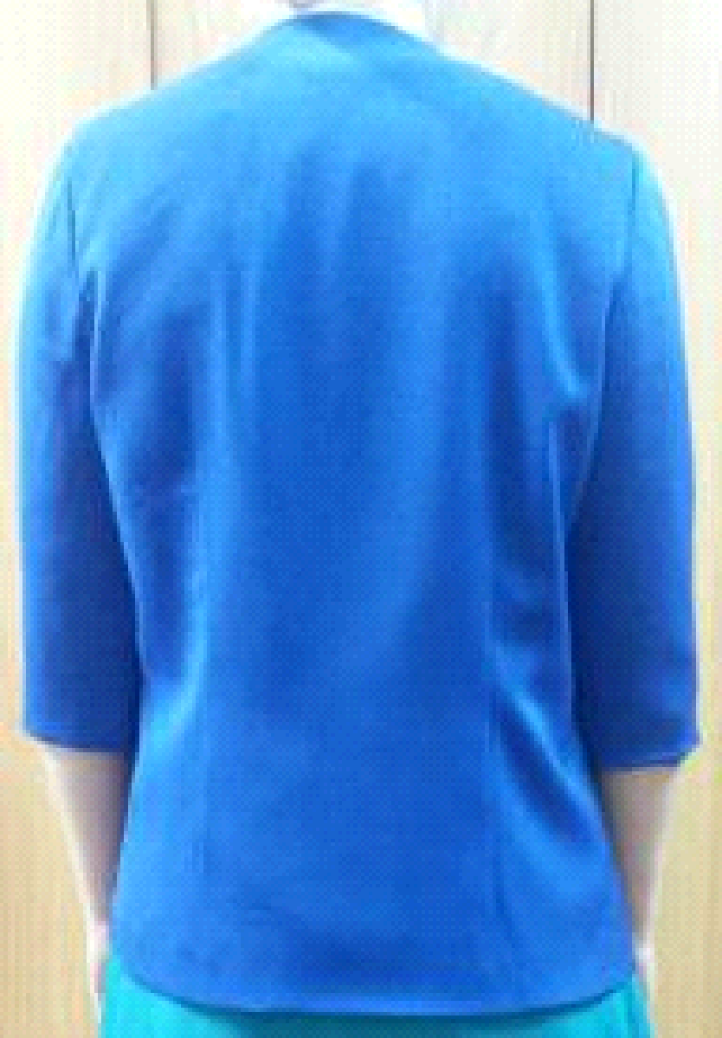
а б
Рисунок 9 - Готовое изделие; а - вид спереди, б - вид сзади

Заключение

Целью прохождения производственной являлось закрепление теоретических знаний по блоку профессиональных дисциплин и приобретение практических навыков по разработке и использованию технологий изготовления изделий.
При прохождении практики были изучена и проанализирована структура предприятия, используемое оборудование, процесс создания и изготовления швейных изделий. Было изготовлено два изделия: платье и жакет.

